- Цель работы
Знакомство с понятием эквивалентных и минимальных автоматов, освоение методов минимизации конечных автоматов.

- Задание по работе
В работе требуется построить минимальный детерминированный конечный автомат по полученному в ЛР 2: строки в алфавите {0, 1}, которые содержат подстроки 00 и 11. Например: 0011, 01100111. Выполнение работы состоит из двух частей: минимизации автомата и тестирования минимального автомата в пакете JFLAP.

Таблица 1: Таблица переходов
 | a0 | a1 | a2 | a3 | a4 | a5 | a6* | a7
0 | a1 | a2 | a2 | a1 | a7 | a2 | a6 | а6
1 | a3 | a3 | a5 | a4 | a4 | a6 | a6 | a4

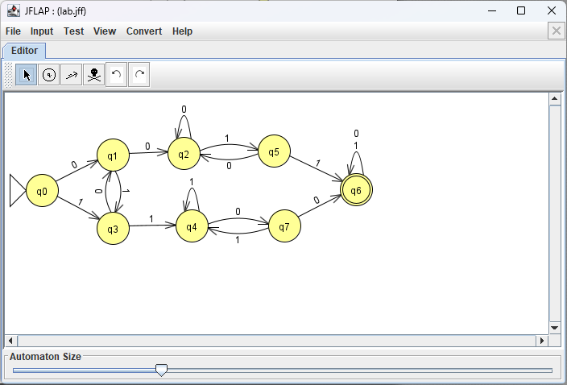
Рисунок 1 – Граф логической функции КА
- Удаление недостижимых состояний автомата
Недостижимым называется такое состояние автомата, в которое автомат не может перейти из начального состояния ни при одной последовательности входных символов.
Составление множества достижимых состояний, начиная с а0:
Шаг 0: R = {a0}
Шаг 1: R = {a0, a1, a3}
Шаг 2: R изменилось
Шаг 1: R = {a0, a1, a3, a2, a4}
Шаг 2: R изменилось
Шаг 1: R = {a0, a1, a3, a2, a4, a5, a7}
Шаг 2: R изменилось
Шаг 1: R = {a0, a1, a3, a2, a4, a5, a7, a8}
Шаг 2: R изменилось
Шаг 1: R = {a0, a1, a3, a2, a4, a5, a7, a8}
Шаг 2: R не изменилось

Таким образом все состояния оказались достижимыми и удалить никакое из них нельзя

- Удаление тупиковых состояний автомата
Тупиковым называется такое состояние автомата, из которого автомат не может перейти в финальное состояния ни при одной последовательности входных символов.
Составление множества начиная с финальных состояний:
Шаг 0: N = {a6}
Шаг 1: N = {a6, a5, a7}
Шаг 2: N изменилось
Шаг 1: N = {a6, a5, a7, a2, a4}
Шаг 2: N изменилось
Шаг 1: N = {a6, a5, a7, a2, a4, a1, a3}
Шаг 2: N изменилось
Шаг 1: N = {a6, a5, a7, a2, a4, a1, a3, a0}
Шаг 2: N изменилось
Шаг 1: N = {a6, a5, a7, a2, a4, a1, a3, a0}
Шаг 2: N не изменилось

Таким образом все состояния оказались не тупиковыми и удалить никакое из них нельзя

- Поиск эквивалентных состояний автомата методом расщепления классов эквивалентных состояний
Выполним разбиение состояний автомата на классы нульэквивалентных. В соответствии с определением, разбиение будет содержать два множества: множество финальных состояний автомата и множество состояний, не являющихся финальными:
b0 = {a0, a1, a2, a3, а4, а5, а7}
b1 = {а6}
Таблица 2: Первый щаг расщепления классов
 | a0 | a1 | a2 | a3 | a4 | a5 | a7 | a6
0 | b0 | b0 | b0 | b0 | b0 | b0 | b1 | b1
1 | b0 | b0 | b0 | b0 | b0 | b1 | b0 | b1

c0 = {a0, a1, a2, a3, а4}
c1 = {а5}
c2 = {а7}
c3 = {а6}
Таблица 3: Второй щаг расщепления классов
 | a0 | a1 | a2 | a3 | a4
0 | c0 | c0 | c0 | c0 | c2
1 | c0 | c0 | c1 | c0 | c0

d0 = {a0, a1, a3}
d1 = {а2}
d2 = {а4}

Таблица 4: Третий щаг расщепления классов
 | a0 | a1 | a3
0 | d0 | d1 | d0
1 | d0 | d0 | d2

Эквивалентных состояний не найдено
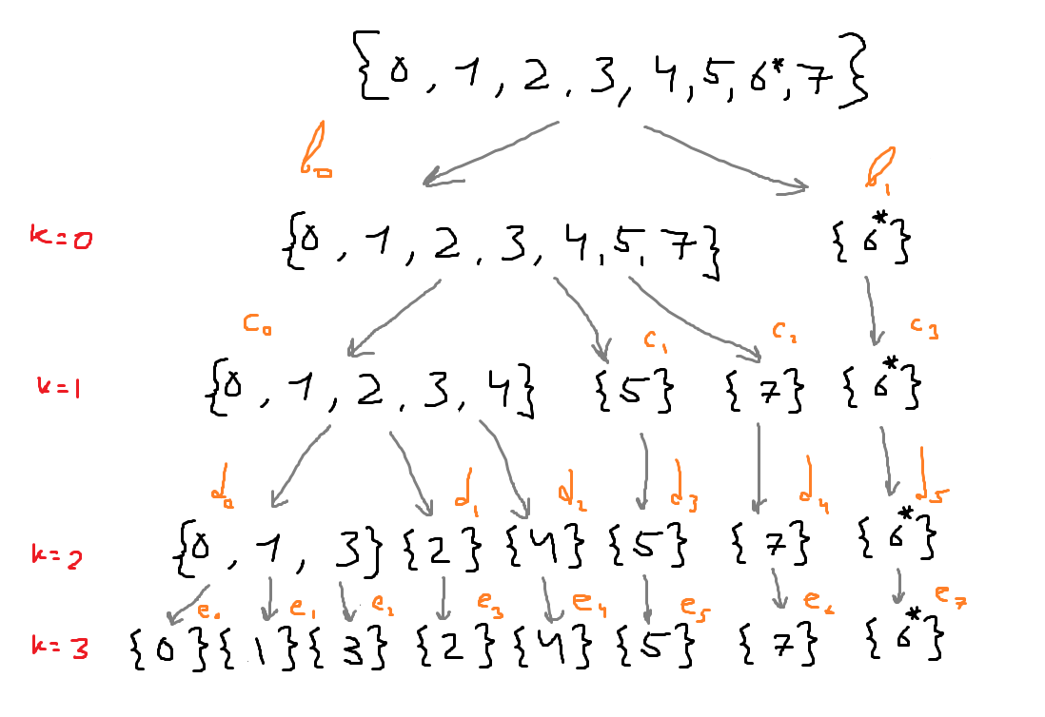
Рисунок 2 – Схема поиска методом расщепления классов
- Поиск эквивалентных состояний автомата с помощью треугольной таблицы
Перебор всех пар состояний и определение их различимости. Пара различима, если:
- у них отличается реакция на пустую строку
- существует символ, переводящий автомат из этой пары в различимую пару состояний

Перебирая все пары состояний, ищем неэквивалентные и определяем их различимость.
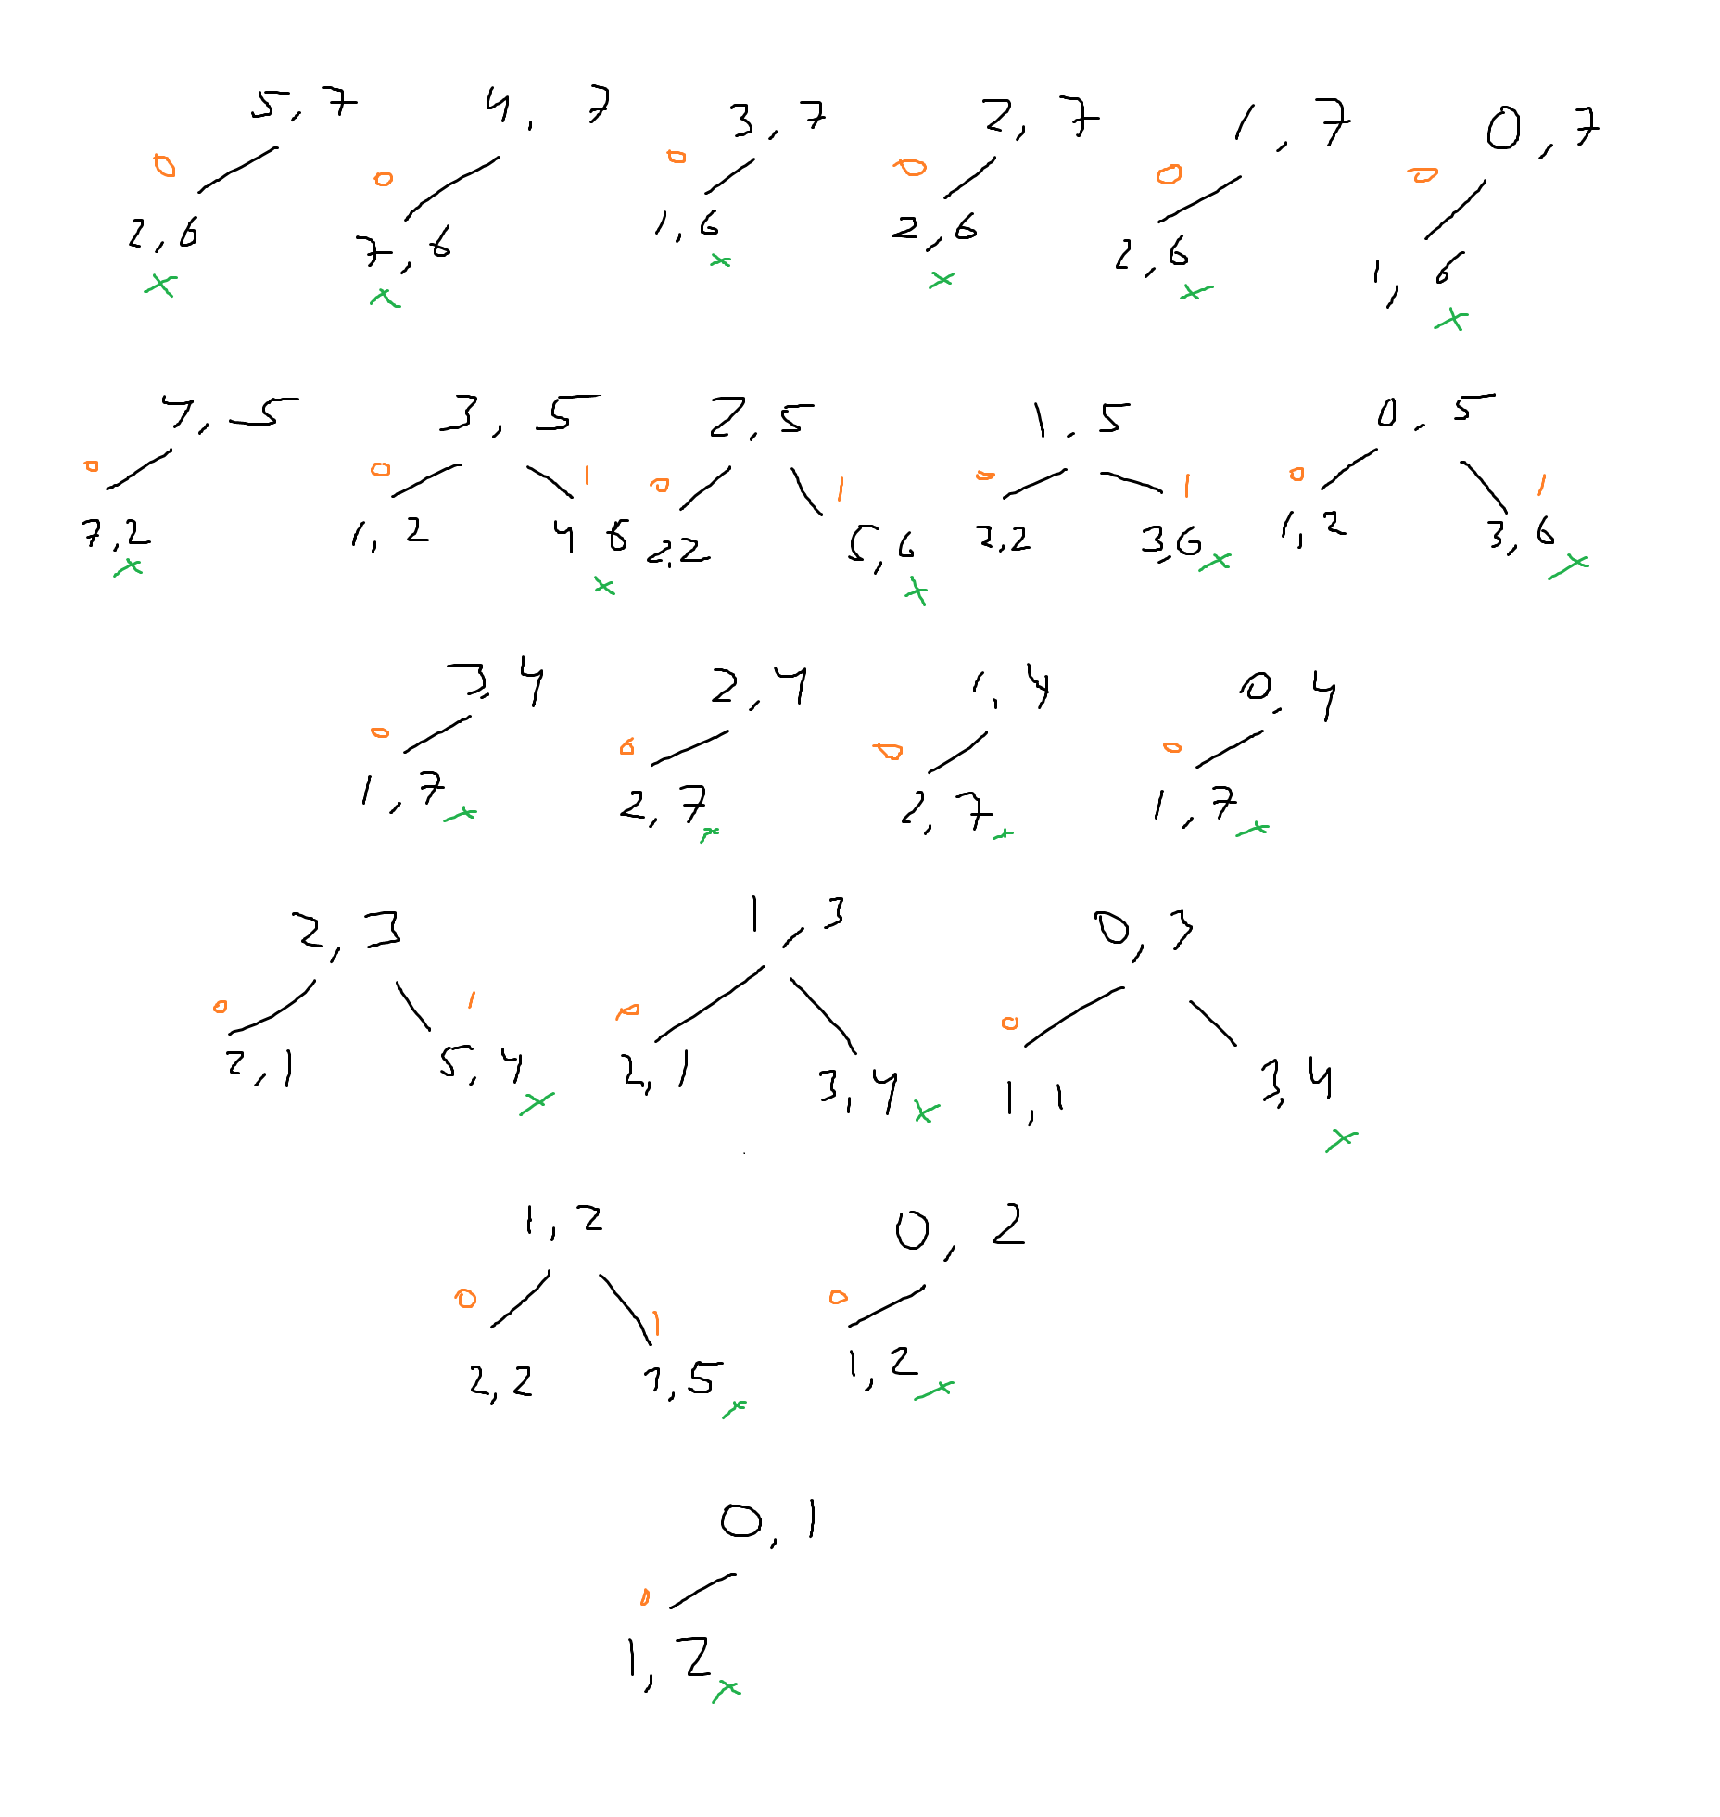
Рисунок 3 - Схема поиска методом треугольников

Таблица 5: Треугольная таблица для поиска эквивалентных состояний автомата
1 | X
2 | Х | x
3 | X | x | x
4 | X | x | x | x
5 | X | x | x | х | х
6 | X | x | x | x | x | x
7 | Х | х | х | х | х | х | x
 | 0 | 1 | 2 | 3 | 4 | 5 | 6

Так как все пары различимы, то нет эквивалентных состояний.

- Построение минимального автомата
Так как не найдено ни эквивалентных состояний, ни недостижимых состояний, ни тупиковых состояний автомат, представленный на рисунке 1 является минимальным.

- Проверка эквивалентности автоматов-распознавателей
Проверка эквивалентности не производилась, поскольку автомат не изменился.

- Вывод
В результате выполнения работы выполнены методы для поиска возможных точек минимизация автомата, построенного при выполнении работы 2, однако автомат оказался уже минимальным, поэтому изменений не было.

